**Родительский клуб «Семейные посиделки»**

(Из опыта работы музыкального руководителя)

Плох тот народ, который не

помнит, не ценит и не любит своей истории.

В. М.Васнецов.

Опыт работы с приобщением дошкольников к русскому фольклору в ДОУ показал, что процесс духовного роста воспитанников неотъемлемо зависит от глубоких познаний духовного наследия своего народа. Огромный пласт народной мудрости, нравственности, патриотизма, источник прекрасного, народное искусство, может сыграть огромную роль в воспитании духовно и нравственно богатого человека.

Музыка является могучим и ничем не заменимым средством формирования духовного мира дошкольников.

Обращение к русскому песенному фольклору имеет огромное воспитательное значение. Слово folklore принято переводить как «народная мудрость». Его освоение способствует формированию интереса к народной музыке, развитию творческих способностей, воспитанию нравственности и духовности.

Песни сопровождали русского человека всю жизнь, с рождения и до самой смерти. Рождался ребёнок - родильный обряд. Под песни - устраивался праздничный крестильный стол (крестины). Под колыбельные песни малыш засыпал. Исполняя пестушки, потешки, прибаутки – развлекали, растили ребёнка. Со сверстниками - он пел игровые песенные припевы, заклички дождю, солнцу, радуге, приговорки птицам и насекомым, считалки и дразнилки. Подростком он уже участвовал в молодёжных играх и хороводах, на вечеринках пел новые песни: семейные и любовные, шуточные и плясовые. Молодые женились, свадьба проходила только под традиционные свадебные песни. Песни звучали разные, во все времена и по различным поводам. И когда, наконец, умирал человек, его хоронили под печальные, многокручинные песни-причеты. Так всю жизнь проживал человек на Руси.

Чтобы возродить песенные традиции, надо позаботиться о воспитании детей в народных традициях наших предков. Как приобщить детей к традициям, как учить петь традиционные песни, как заинтересовать фольклором детей?

Проведя с родителями анкетирование, разработав план проведения календарно-обрядовых праздников, пришла к выводу, что тандем родители-дети – воспитатель, поможет решить проблему приобщения детей к русскому фольклору. Фольклор и фольклорные праздники – источник духовности, для развития личности ребёнка. В решении данной проблемы мы видим, в необходимости органичного, естественного музыкального воспитания, которое возможно только на основе народного фольклора, как можно более раннего практического общения детей с народными песнями, играми, хороводами, которые тесно переплетаются в народных фольклорных праздниках.

Игра – приоритетный вид музыкальной деятельности воспитанников, так как игра синкретична. Фольклор тоже синкретичен. Игра – форма, которая наиболее органично способствует формированию музыкально-творческих способностей ребят, коммуникативности, развивает личностные качества ребёнка.

Русский песенный фольклор, как известно, так же синкретичен, поэтому фольклор как особая сфера бытовая музыкального искусства доступен и понятен детям.

Мир детства синкретичен, он неразрывно связан со многими видами деятельности; фольклор также синкретичен, а значит, русский песенный фольклор через календарно-обрядовые фольклорные праздники разовьёт духовность и разносторонне - развитую личность ребёнка.

Первые календарно-обрядовые праздники не оправдали моих надежд, дети с удовольствием играли в народные игры, но песенный репертуар исполнялся без особого настроя. Чтобы заинтересовать детей и взрослых, подготовила описание, разъяснение содержания песен, чему посвящена та или иная песня, подготовила разъяснения предназначения символов в календарно – обрядовых праздниках, рецепты блюд, которые готовили в определённые праздники, костюмы, принадлежащие разным областям и губерниям. Подготовила подборку потешек, пословиц, пестушек, колыбельных песен, различных народных игр и т.п.

Выявлены были и следующие проблемы: национальная принадлежность, зажатость при исполнении (исполняли в разных манерах пения), усталость (родители приходили с работы), некоторые дети в присутствии родителей вели себя неадекватно (бегали, кричали, пихали других детей).

Учитывая ошибки первых занятий, следующие «семейные посиделки» мы провели за чаем из самовара. Полились беседы, предложения, воспоминания. Родители разных национальностей исполнили свои национальные частушки, в русских хороводах исполнялись танцевальные движения с национальным колоритом дагестанцев, марийцев, грузин, татар и других национальностей.

Следующий праздник был посвящён календарно-обрядовому празднику - Покров. [«Покров - натопи избу без дров»](http://dohcolonoc.ru/utrennici/2276-stsenarij-kalendarno-obryadovogo-prazdnika-pokrov-pokrov-natopi-izbu-bez-drov.html). [*(Сценарий)*](http://dohcolonoc.ru/utrennici/2276-stsenarij-kalendarno-obryadovogo-prazdnika-pokrov-pokrov-natopi-izbu-bez-drov.html) . Желающих поучаствовать в играх, хороводах с каждым разом увеличивалось. Родители рядом со своими детьми танцевали, играли, читали потешки (заранее подготавливала «шпаргалки»), на праздники приходили уже не только мамы и бабушки, но и папы, дети школьники.

Программа музыкального воспитания в ДОУ не позволяет введению всех календарно-обрядовых праздников, но дети и их родители часто становятся участниками городских фольклорных праздников.

Мы делаем основной акцент на технологию освоения воспитанниками русского песенного фольклора, через календарно-обрядовые фольклорные праздники.

Детский праздник - важная часть жизни ребенка, это радостное событие, которое позволяет расслабиться, встряхнуться, забыться, а порой и просто отдохнуть от будней. И уже почти афоризмом стали слова: “Без праздников не бывает детства!” Праздники духовно обогащают ребенка, расширяют его знания об окружающем мире, помогают восстанавливать старые и добрые традиции, объединяют и побуждают к творчеству. Занимаясь его подготовкой, педагоги, воспитатели, родители должны в первую очередь ориентироваться на интересы каждого конкретного ребенка и группы детей, для которых и готовится этот праздник. И главный критерий подбора материала здесь – зрелищность, яркость и веселость.

Праздник используется для подведения итогов обучения, является удобной ситуацией для повторения, пройденного за последнее время материала. Праздник развивает детей, готовит их к творческой, продуктивной деятельности, помогает решать многие специфические задачи воспитания и обучения.

Постоянная смена видов деятельности позволяет поддерживать интерес ребенка. В ходе праздника, педагоги должны помогать детям, ориентироваться в происходящем действии, если возникает необходимость, разъяснить то, что непонятно кому-то из детей.

Процесс подготовки и проведения календарно – обрядовых фольклорных праздников в ходе освоения русского песенного фольклора детей 6-7 лет, это как бы кульминация и проверка причастности детей к народным традициям своего народа.

***Программное содержание***

* Приобщать детей к народным традициям: познакомить с обрядом «Проводы казака в армию»
* Развивать интерес к истории народа, его быту средствами казачьей песни.
* Закрепить умение у детей воспринимать характер казачьей песни. Петь лёгким, подвижным звуком, чётко произносить слова, подыгрывать при исполнении себе на народных инструментах.
* Побуждать детей выразительно передавать музыкально — игровые образы.
* Воспитывать любовь к родному краю.

***Оборудование.***

Иллюстрации, фотографии казаков, бутафорские сабли, запись магнитофонная с казачьими песнями.

***Ход занятия***

*Дети заходят в зал, садятся на стульчики.*

Музыкальный руководитель. Сегодня у нас будет необычное занятие. Вы знаете, что скоро наша страна будет отмечать день защитника Отечества. Я вам расскажу, как в старину провожали казака в армию. Мы с вами представим себя в том время.

*Казаки на поле косят сено и поют песню.*

*Дети слушают* ***песню «Ах ты степь широкая»*** *в исполнении музыкального руководителя и воспитателя.*

[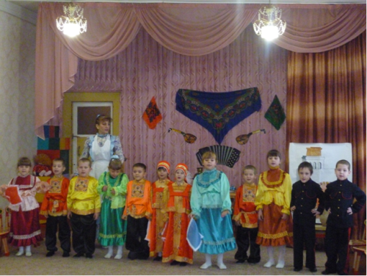](http://planetadetstva.net/wp-content/uploads/2014/11/tematicheskoe-zanyatie-po-oznakomleniyu-s-kazachim-muzykalnym-folklorom-skakal-kazak-cherez-dolinu-1.png)

Музыкальный руководитель. Вдруг появляется всадник, молодые казаки садятся на коней и скачут ему навстречу. Всадник сообщил, что им нужно вернуться в станицу.

              Ой, пролегала путь дорожка,

              Стоял бы материк…

            С песней собирается народ у правления. Давайте и мы с вами споём.

*Дети поют* ***песню «Ой при лужку»***

Музыкальный руководитель. Собирается народ у правления. Казакам объявляют: «Станичники-казаки, объявляю служивым к 5 часам вечера быстро собраться в правлении.  Времени на сборы нет».  Был, дан приказ и все пошли по домам собирать казаков на службу.

Что же нужно казаку для службы?

Посмотрите на эти картинки. Здесь казак в военной форме. Обязательным оружием были сабля и пика. И без коня казак не казак. Эту всю военную выправку готовит казаку его отец или родные. А вот посмотрите на эти старые фото.

Дети рассматривают иллюстрации и фотографии, на которых изображены казаки.

А между тем в доме варят обед в чугуне. Мать молится богу за сына, причитая: «За раз мы провожаем сына всей деревней, чтоб славно служил Отечеству».

А молодые девушки поют  казакам задорные песни и частушки. Послушайте их.

[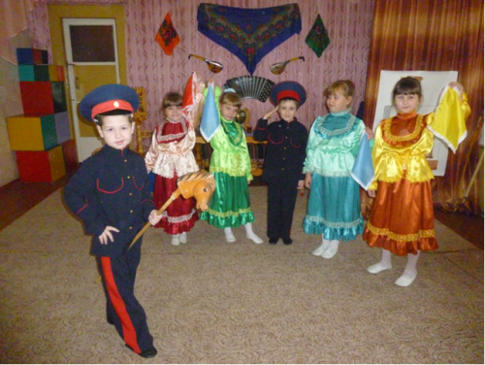](http://planetadetstva.net/wp-content/uploads/2014/11/tematicheskoe-zanyatie-po-oznakomleniyu-s-kazachim-muzykalnym-folklorom-skakal-kazak-cherez-dolinu-2.png)

*Девочки поют* ***частушки***

*Все дети поют* ***песню «Как за Доном, за рекой».***

Ну вот, пора казаку уходить. Обязательно просит благословения у отца и матери. Отца и мать почитали и уважали и слушались не только маленькие дети, но и взрослые.

Кланяться и говорить такие слова: «Батяня и маманя, благословите на службу, простите, если что не так». Встаёт на колено и кланяется в ноги матери и отцу.

*Мать и отец отвечают:* «Бог простит, служи верно, честно, не посрами. Служи, как дед  твой служил и возвращайся домой».

С песнями казаки идут к церкви. Послушайте одну из них.

*В грамзаписи звучит* ***песня «Любо братцы, любо».***

У церкви батюшка — священник благословляет их в путь. Казаки с песней отправляются, а все провожают их за село.

Послушайте эту песню.

[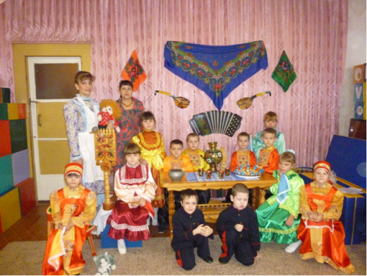](http://planetadetstva.net/wp-content/uploads/2014/11/tematicheskoe-zanyatie-po-oznakomleniyu-s-kazachim-muzykalnym-folklorom-skakal-kazak-cherez-dolinu-3.png)

***Песня «Скакал казак через долину».***

Музыкальный руководитель. Ребята, а каким должен быть казак, чтобы хорошо служить в армии?

Дети. Сильным, смелым, ловким, мужественным, помогать товарищам в беде.

Музыкальный руководитель. А для этого казаки тренируются и устраивают игрища, которые называются «Джигитовкой». Сейчас наши мальчики покажут, как примерно это делается, а конями им будут служить стульчики.

Музыкальный руководитель. Ну вот, ребята, вы узнали, как в старину провожали казака служить в армию. Услышали новые казачьи песни и сами пели, какие вы уже знаете.

*Автор: Шнейдер Галина Ивановна, музыкальный руководитель МКДОУ «Детский сад общеразвивающего вида с приоритетным осуществлением деятельности по физическому развитию детей № 7 «Улыбка» городского округа город Михайловка Волгоградской области», Россия.*

*Статья размещена в авторской редакции*